Сценарий осеннего развлечения
для детей старшего возраста
«В гости к Осени»
Цель: Способствовать созданию положительных эмоциональных переживаний детей и родителей, воспитывать культуру поведения на массовых мероприятиях.
Задачи:
- расширить кругозор детей о осени;
- воспитывать бережное отношение к природе, к осенним признакам;
- развивать логическое мышление, познавательные способности.
Дети входят в зал. Встают полукругом.
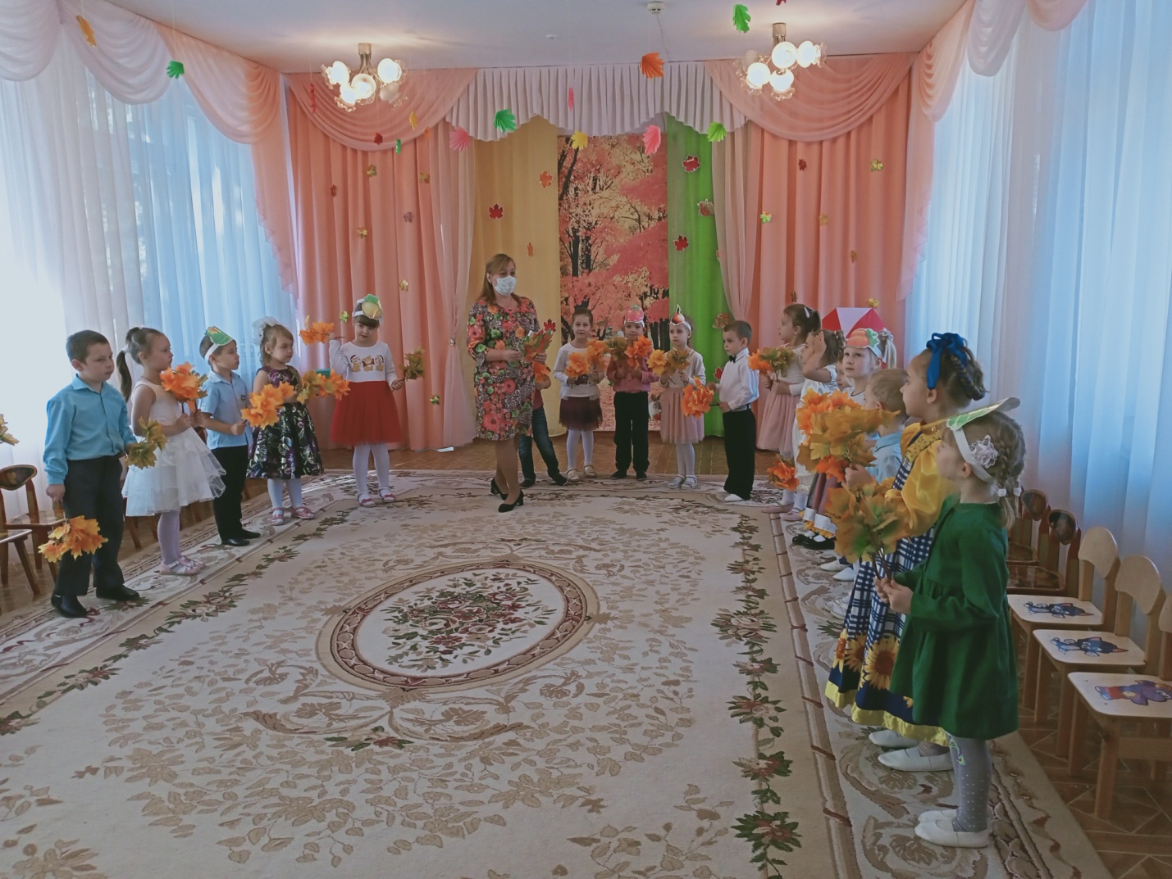

Ведущий:
Листья солнцем наливались,
Листья солнцем пропитались,
Налились, отяжелели
И по ветру полетели…
Зашуршали по кустам…
Видно их и тут, и там.
Ветер золото кружит,
Золотым дождём шумит!
«Танец с листочками» по выбору музыкального руководителя
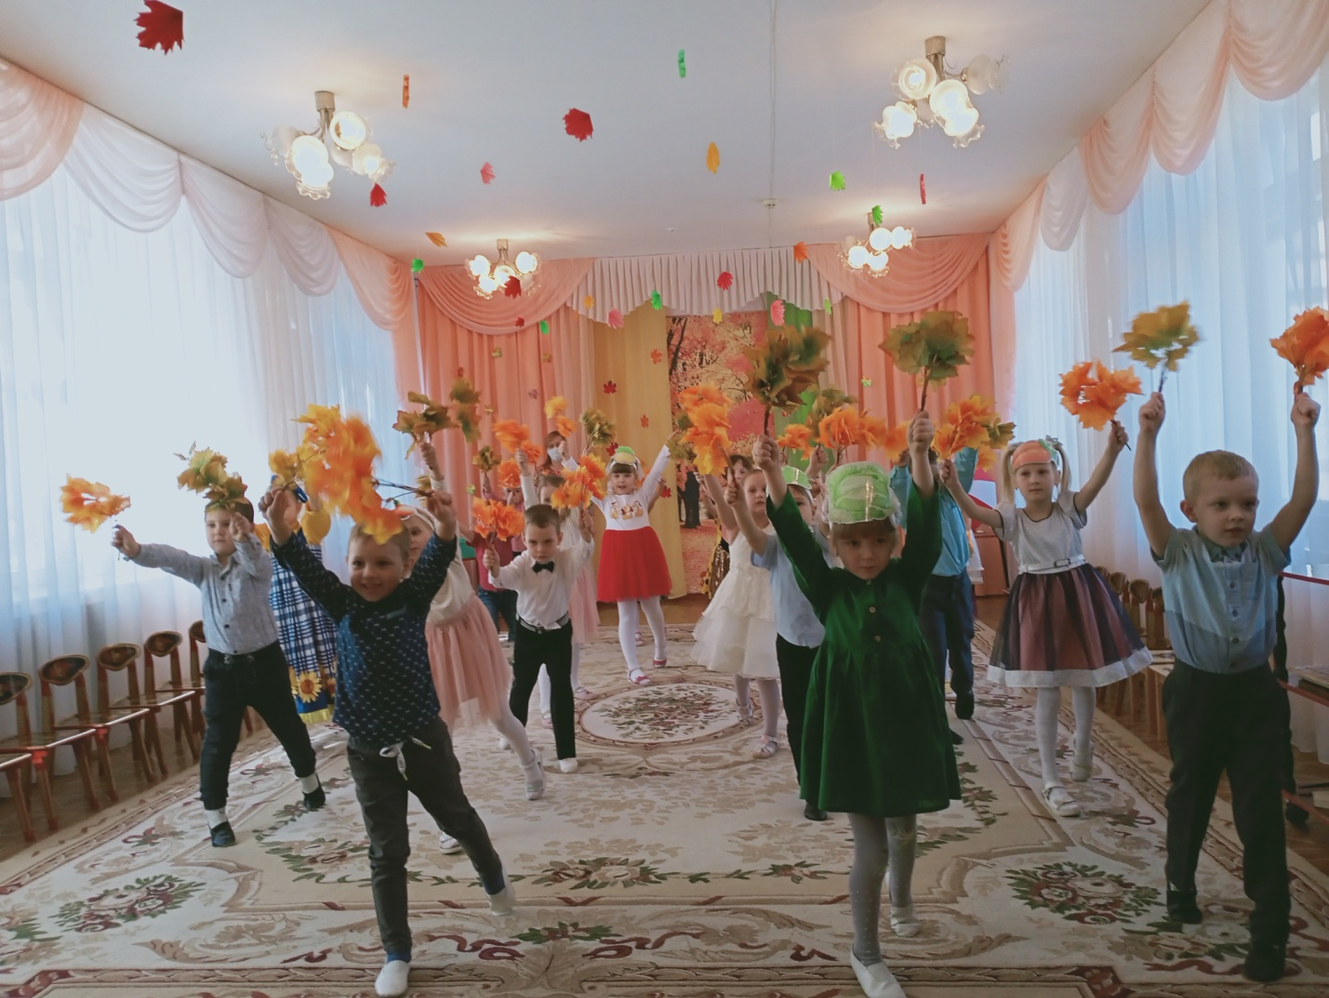

Ведущий: Вот и к нам сюда ветерок листочки принёс! Ой, как их много. Давайте мы их соберем в большой букет и украсим им наш праздник.
Дети садятся на стульчики. Воспитатели собирают
у детей листья и ставят их в вазу.
Ведущий: Ой, а это что за коробочка.
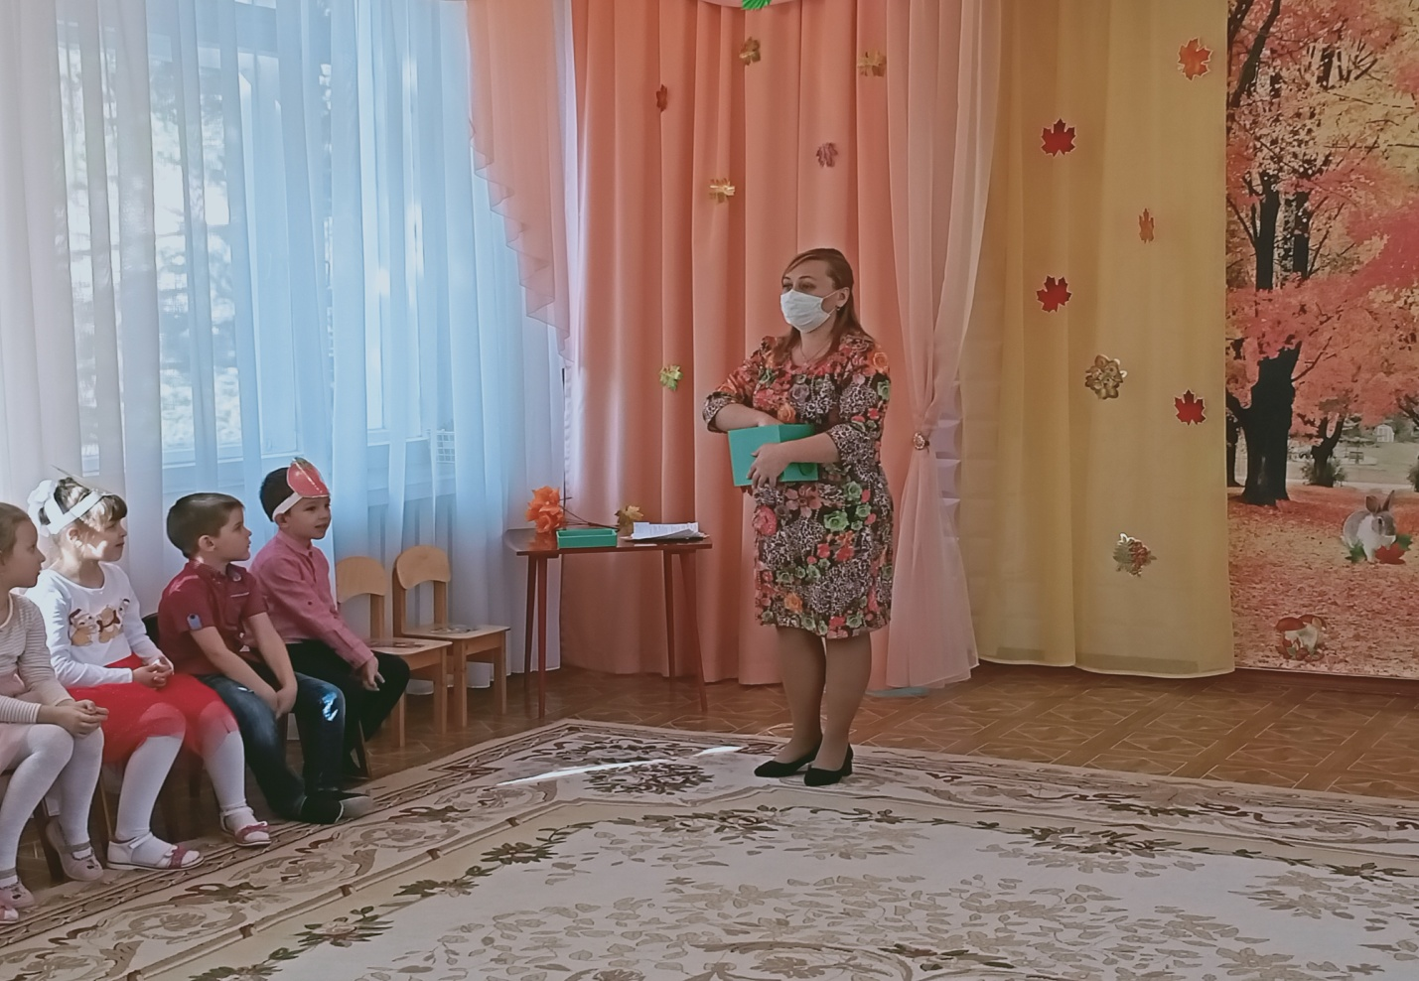

Давайте откроем... письмо, посмотрим, кто его прислал, как вы думаете? (читает). «Здравствуйте, дорогие ребята! Приглашаю вас к себе в гости. Вам будет очень интересно. Жду с нетерпением. Золотая Осень». Ребята, примем приглашение Осени, пойдём к ней в гости? Но в гости без подарков некрасиво ходить, поэтому я вам предлагаю сначала отправиться за подарками для Осени, а потом и в гости к ней пойдём. Вы согласны? Мне кажется, что для Осени самым хорошим подарком будут овощи и фрукты. Как вы думаете, почему? (потому что осень- это пора урожая)Ну поспешим тогда в огород?
Звучит музыка, появляется Пугало.
Пугало: Это кто ко мне в гости пожаловал, да со мной не совещается. Я тут ворон гонять замучилось — все норовят яблоки поклевать! — а тут еще непрошеные гости пожаловали. Никого не пущу в свои владения, всех прогоню, куш-кыш-кыш! Только и умеете, что ходить, а как помощь попросишь, так и нет никого. Урожай на грядках пропадает, некому его убирать.
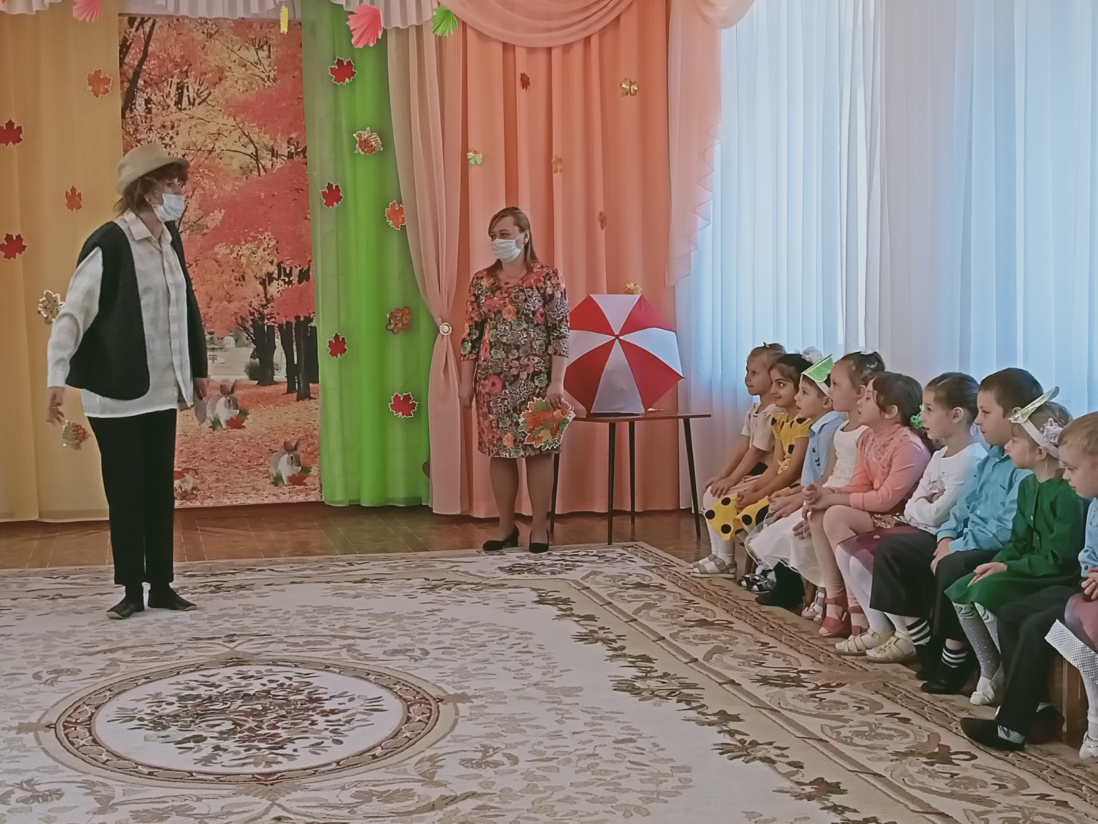

Ведущий: Пугало, милый, посмотри, ребятишки к вам пришли. У них руки золотые, все помощники какие. Мы тебе урожай в огороде поможем собрать и тебя повеселим.
Пугало: Тогда мне помогайте, все мои заданья выполняйте.
Дети- овощи заранее сидят в уголке- «на грядке»,
как только слышат свое название, встают
и рассказывают стихотворение:
Пугало: Поглядим сейчас, ребятки,
Что же выросло на грядке.
Много платьев, много хруста.
Как зовут ее?.. (Капуста.)
Ребенок: А я капуста сочная. Витаминами горжусь.
В голубцы, в борщи, салаты я, конечно, пригожусь.
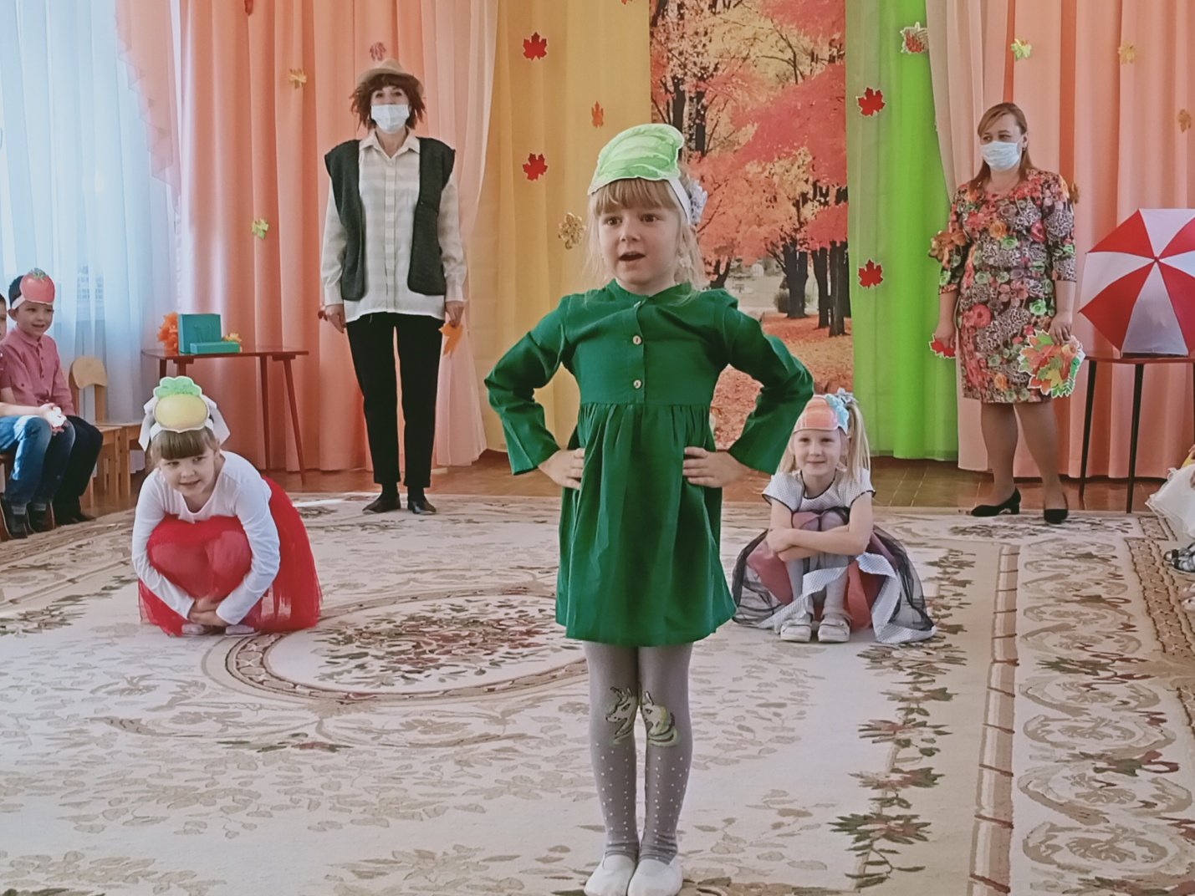

Пугало: Желтый бок, круглый бок,
Сидит на грядке колобок,
Прирос к земле крепко.
Что это?.. (Репка.)
Ребенок: Репа – овощ не простой,
Но немножко горьковат.
И как врач он золотой -
Лечит горло у ребят

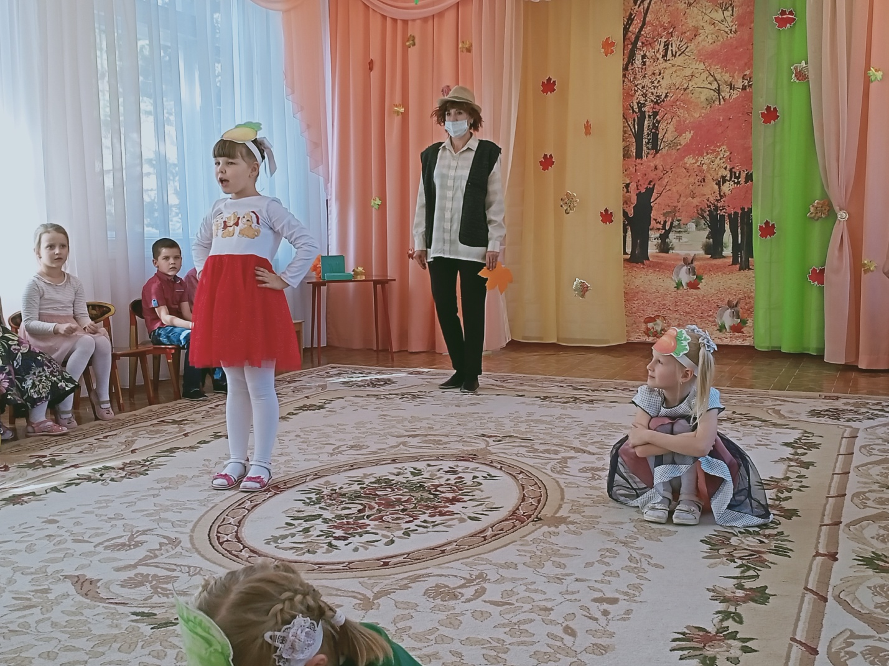

Пугало: Красный спрятан корешок,
Сверху виден лишь вершок.
А подцепишь ловко —
И в руках ... (морковка).
Ребенок: Я – морковка гладкая, оранжевая, сладкая.
Про меня рассказ недлинный:
Кто не знает витамины?
Пей всегда морковный сок и грызи морковку –
Будешь ты тогда, дружок,
Крепким, сильным, ловким!
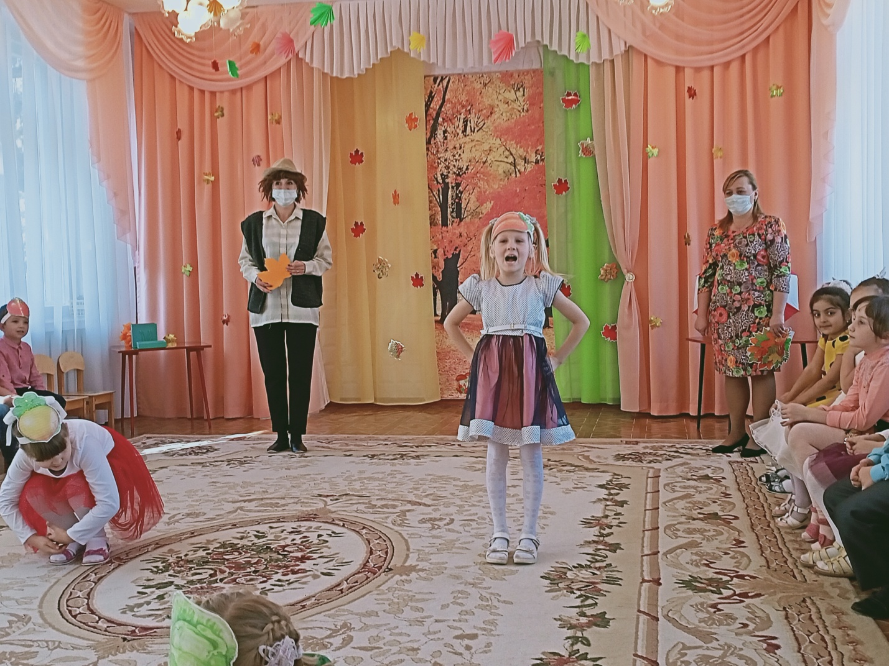

Пугало: Как-то летом под листом
В огороде вырос дом.
Взяли мы его с земли
И домой к нам принесли.
Не шалаш и не дворец,
А зеленый ... (огурец).
Ребенок: Я свеженький, хрустящий, огурчик настоящий.
Был на грядке я зеленым, стану в банке я соленым.

«Танец Овощей»

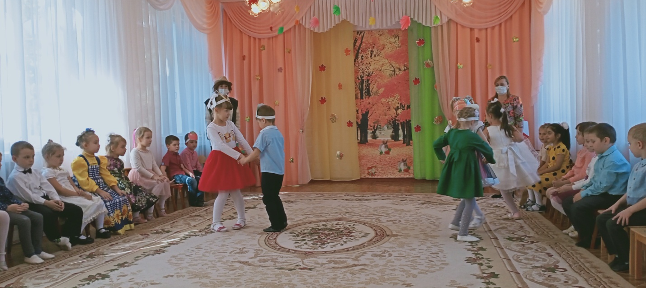

Пугало: Вот, какие у нас в огороде овощи выросли. Урожай у нас богатый! Только вот его собрать надо, осень же наступила. Поможете?
Можно разделиться на 2 команды- 1 собирает картошку в ведро, другая- помидоры....
Можно по 2 человека кто быстрее -пронести до ведра картошку в ложке....
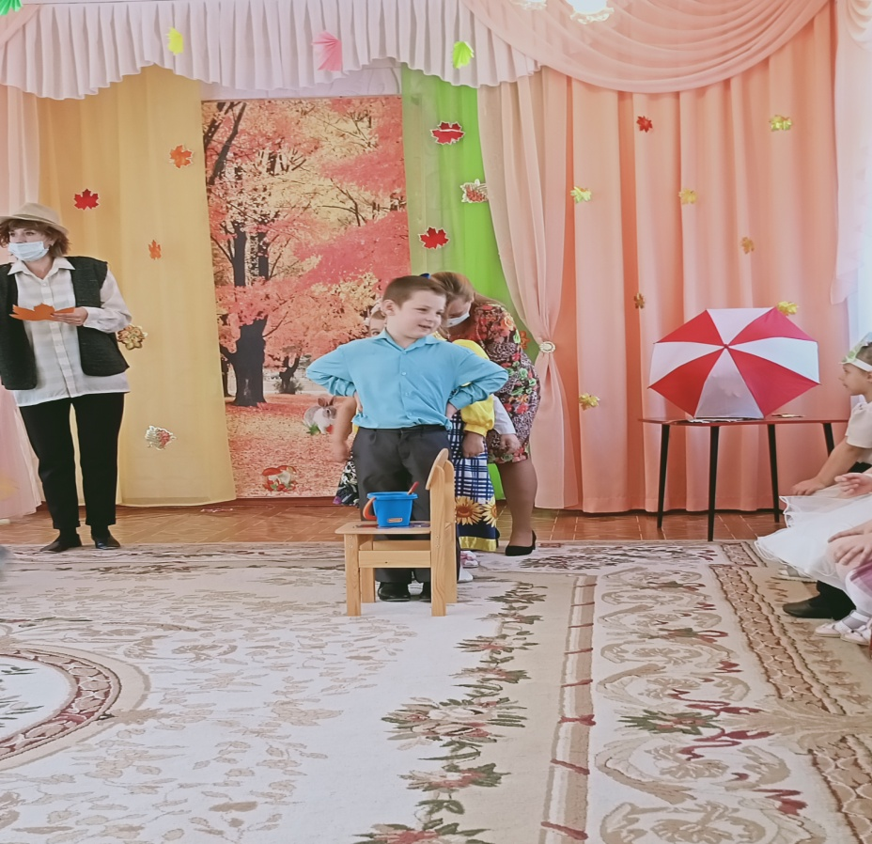

Пугало: Молодцы вы все ребята, ловкие, умелые. Помогли мне...А что вы еще умеете? Петь умеете или танцевать? (дети отвечают: да...)
Ведущий: а теперь в кружок вставайте, дружно песню запевайте.
Хоровод: «Огородная - хороводная».

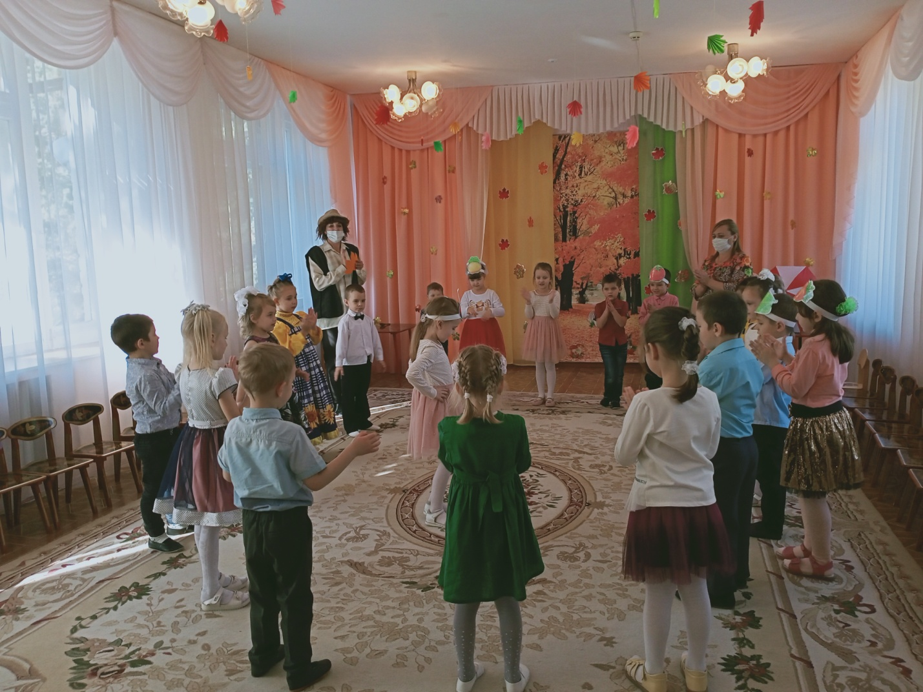

Пугало: ну снова молодцы, какие, все умеют.
Ведущий: А хочешь, Пугало с нами поиграть? Становись скорее в круг.
Игра «Пугало» (Дети идут по кругу и говорят)
В огороде пугало шляпу нахлобучило.
Рукавами машет и, как будто пляшет.
Дразнятся (движение «нос»)
Ну-ка, пугало, давай вместе с нами поиграй.
Дети разбегаются, а Пугало, их ловит. (игра повторяется несколько раз).

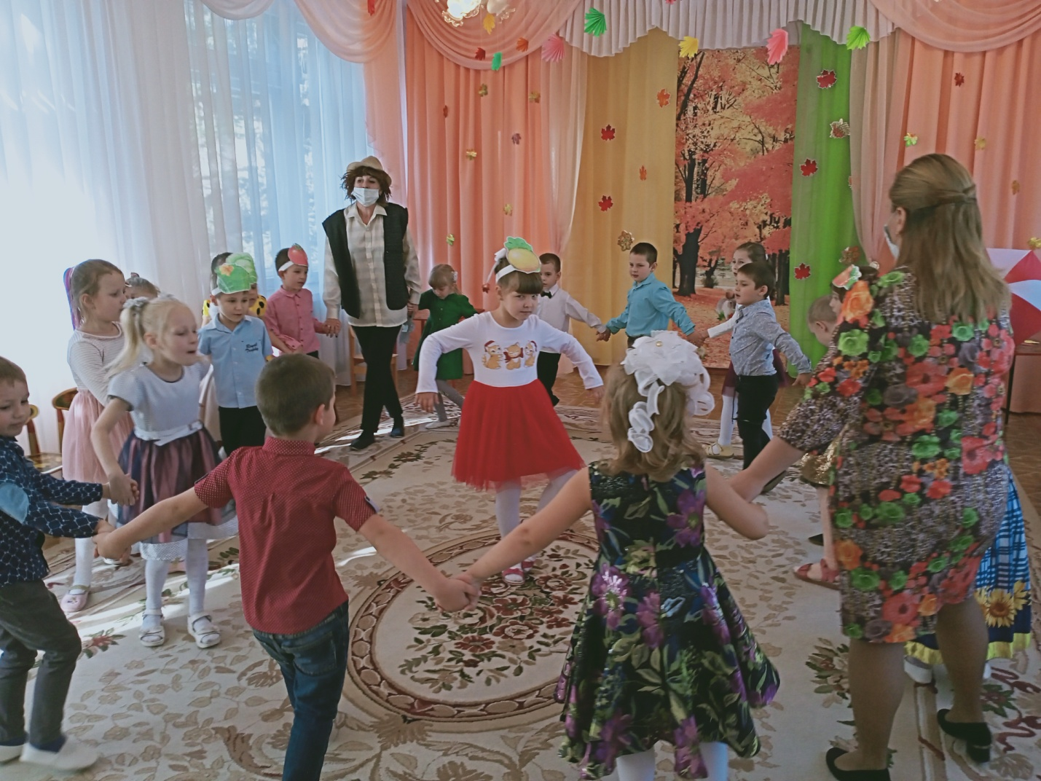

Пугало: Ребята, вот вы мне урожай помогли собрать, играли со мной. А куда вы путь держите? Как вы забрели в мой огород?
Ведущий и дети: Мы к осени в гости идем, а в огород пришли за подарком для нее, за урожаем.
Пугало: Тогда вот вам от меня подарки.(Показывает корзинку с овощами и отдает ее воспитателям). А Осени от меня большой привет передавайте.
Ну а мне пора в огород возвращаться, ворон пугать!
Пугало уходит.
Ведущий: Ну, что ж подарок для Осени у нас есть, теперь можно к ней в гости отправляться. А чтобы было веселей споем мы песню Осени скорей!
Дети садятся на свои места.
Звучит музыка леса
Ведущий: Куда же мы с вами попали? Кажется, сюда кто- то идёт. Кто же это?
Под музыку входит Лесовичок
Лесовичок: Я Лесовичок , живу в лесу.
Ведущий: Здравствуй Лесовичок. А одному тебе в лесу не страшно?
Лесовичок: Да, нет. Я со зверушками дружу, лес от плохих людей стерегу. А вы ребята, зачем сюда пожаловали?
Ведущий: Нас Осень в гости пригласила. Мы к ней идём и корзину с подарками несём.

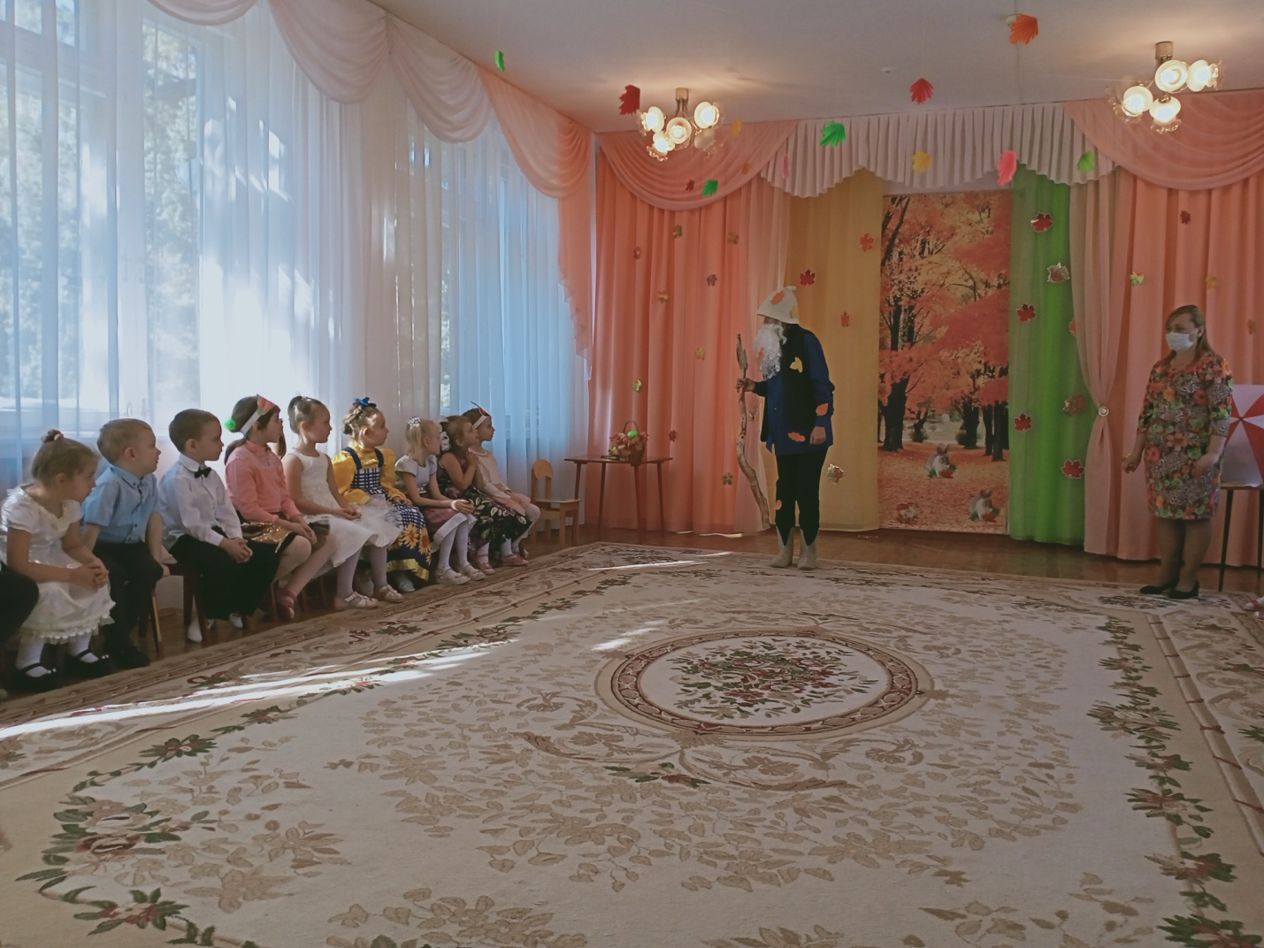

Лесовичок: Значит, к Осени в гости идёте? А расскажите мне, за что вы любите? Осень, ведь целыми днями дождик идёт, на улицу не выйдешь. Я уже весь промок.
Ведущий: А мы дождя не боимся.
«Танец дождинок» (мальчики)
Лесовичок: Хорошо вы станцевали. И я с вами Осень подожду, скоро она должна на эту полянку подойти. А пока…
Давайте с вами поиграем в «Съедобное – несъедобное».
(можно называть грибы, а дети будут отвечать: съедобный, несъедобный)
Если съедобное, вы говорите: “Ням, ням, ням”, а если несъедобное: “Фу, фу, фу”.
1) Булочки хрустящие (Ням, ням, ням)
2) Тапки завалящие (Фу, фу, фу)
3) Пирожки слоеные (Ням, ням, ням)
4) Валенки вареные (Фу, фу, фу)
5) Шарики сырные (Ням, ням, ням)
6) Салфетки жирные (Фу, фу, фу)
7) Пряники вкуснящие (Ням, ням, ням)
8) Яблоки хрустящие (Ням, ням, ням)
Какие вы, ребятки внимательные!!!
Ведущий: Где же осень золотая?
Вот загадка. Вот секрет.
Мы тут песни распеваем,
В игры разные играем,
А её всё нет и нет.
Где ты, Осень? Отзовись!
Где ты, Осень? Появись!
Под музыку, кружась в танце, входит осень.
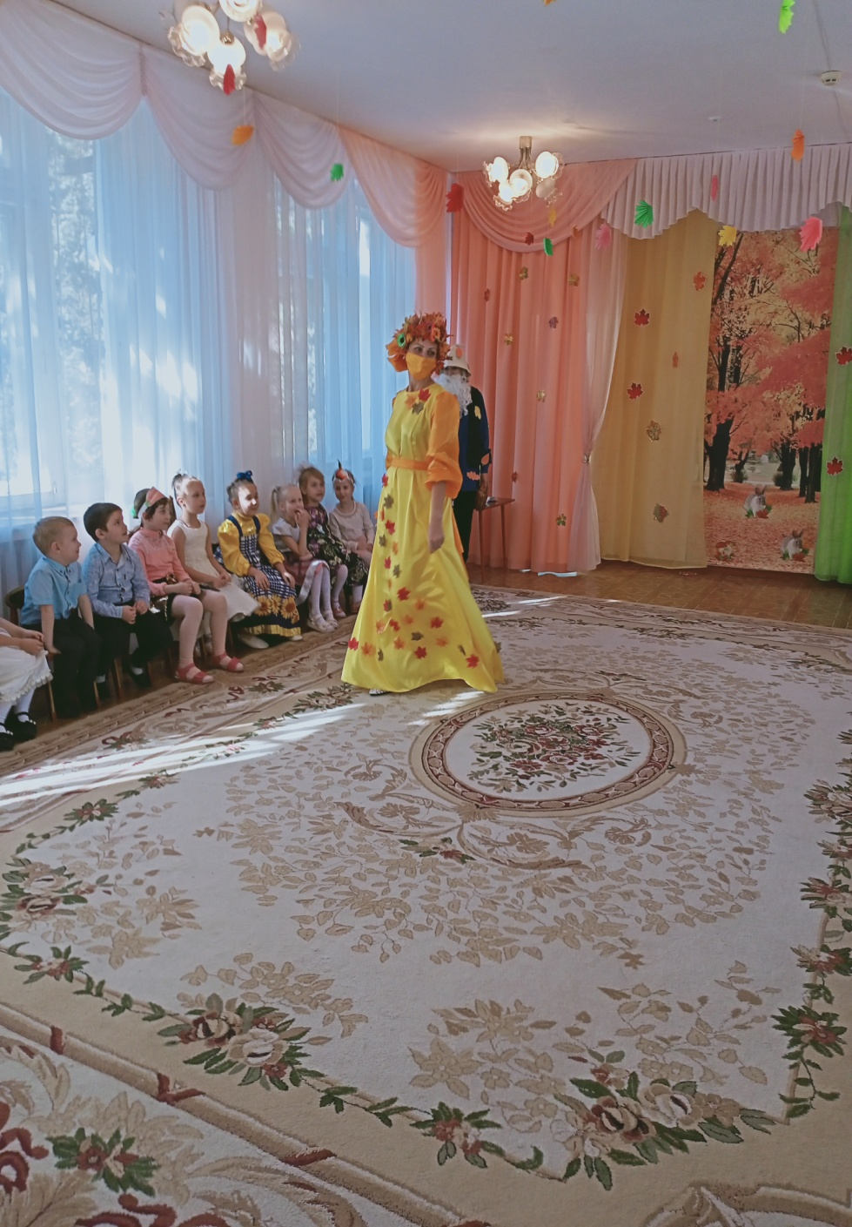

Осень: Я, Осень золотая, на зов ваш пришла. И очень рада я вам, своим гостям.
Ведущий: И мы тебе очень рады, Осень дорогая.

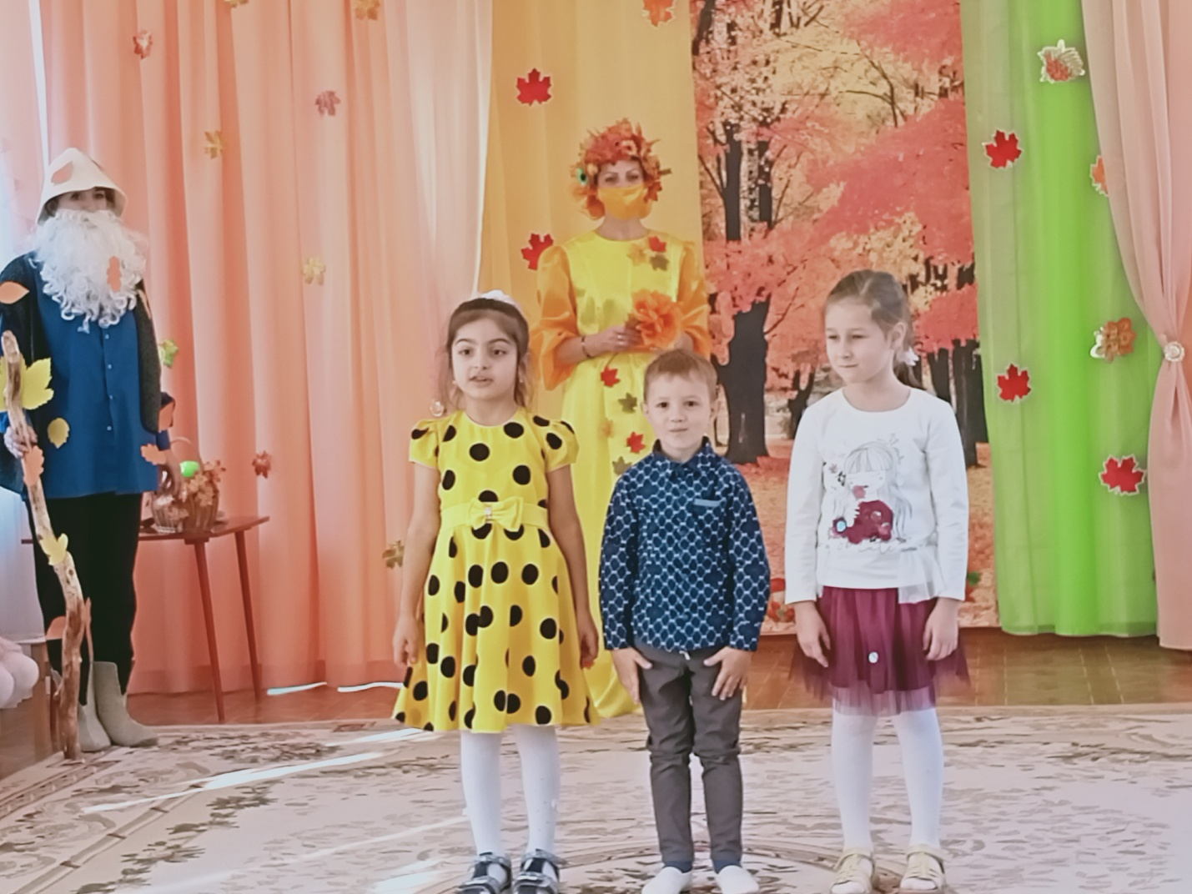

«Осенняя песня» по выбору музыкального руководителя.
Ведущий: Осень, а мы к тебе не с пустыми руками пришли, мы тебе подарки принесли. Вот плетеная корзина, а в ней много витаминов, ты её от нас прими и нас повесели.
Осень: Спасибо вам, я очень рада такому подарку. Я хочу с вами повеселиться и поиграть в веселые эстафеты:
Эстафета 1. «Потяни морковку»- два стула, под ними протянуть верёвку, на концах, которой прикреплены морковки, надо быстро сесть и потянуть за верёвку.
Эстафета 2. «Фрукты- овощи»- на противоположной стороне 2 стола, где
вперемежку, лежат муляжи овощей и фруктов, дети бегут, берут по одному предмету, и складывают в ведро, одна команда собирает овощи, другая- фрукты.

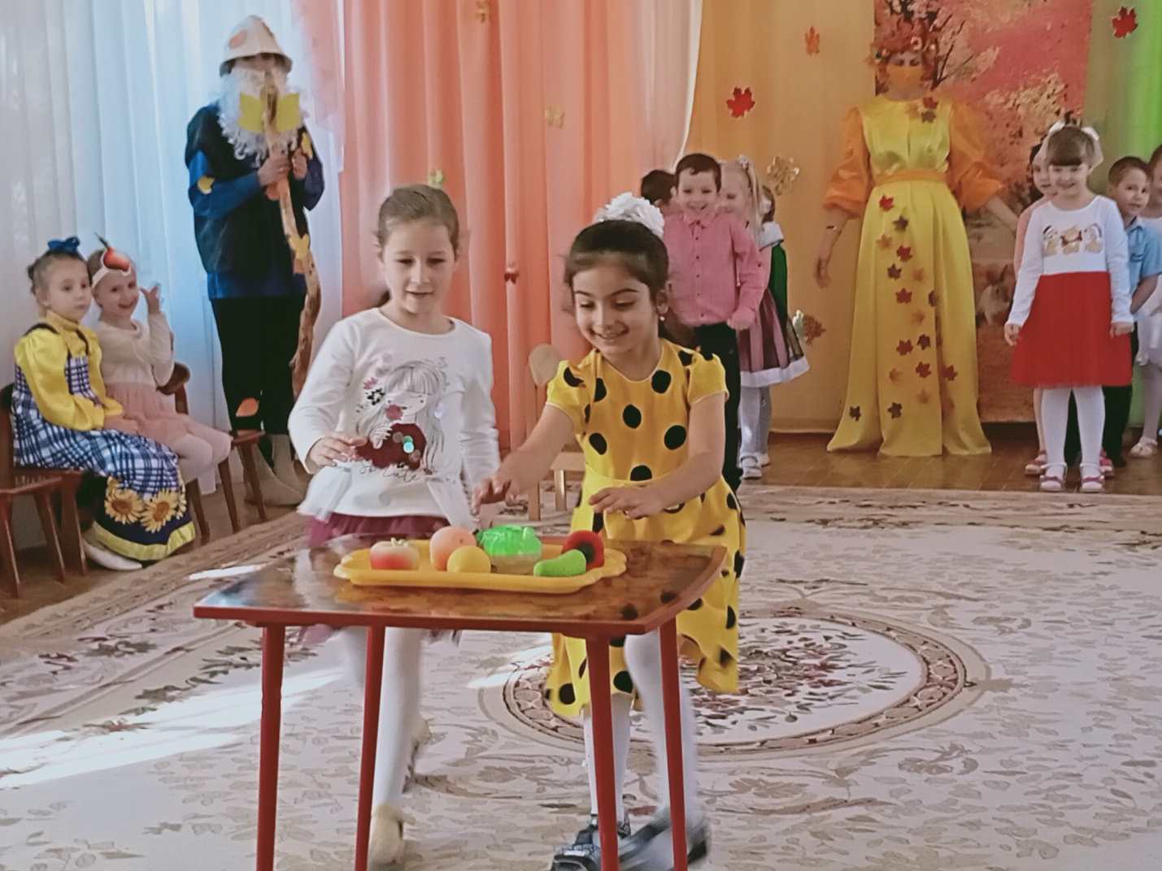

Осень: Ребята, какие же вы молодцы.
Вы - чудесные ребята, на кого ни погляжу,
И за это, дорогие, я вас щедро награжу!
Всех прошу закрыть глаза - начинаем чудеса!
Положу в свою корзинку
Листья клёна и осинки.
А еще туда добавим
Мы волшебные дождинки.
Закрывает корзинку зонтом.
Зонт волшебный мой, кружи,
Подарки для ребят яви!
(Под музыку под зонтом убирает с корзины листья,там – угощение)
Ведущий: Милая осень щедра и красива,
Скажем мы Осени дружно...
ДЕТИ: СПАСИБО!
Осень прощается с детьми и уходит

